Zapytanie o cenę
na usługę wykonania i dostawy tabliczek dot. Miejsc Przyjaznych Rowerzystom
w województwie zachodniopomorskim

- Zamawiający:

Województwo Zachodniopomorskie
Wydział Współpracy Terytorialnej i Turystyki – Biuro ds. turystyki
Ul. Korsarzy 34, 70-540 Szczecin

- Przedmiot zamówienia:

- usługa wykonania projektu tabliczki – materiały zostaną przekazane przez Zamawiającego
(na tabliczce znajdować się będzie logo – poniżej oraz rok „2022”),
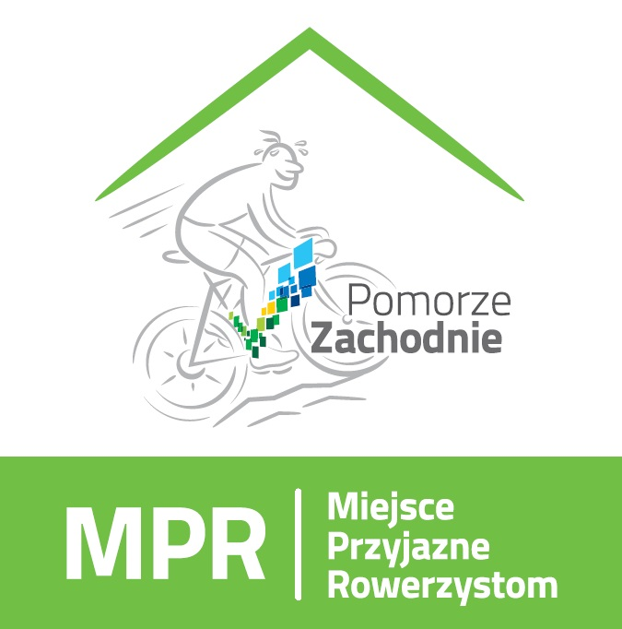
- usługa wykonania 100 tabliczek dot. Miejsc Przyjaznych Rowerzystom w województwie zachodniopomorskim z elementami do mocowania:
- rozmiar 200x200 mm,
- tabliczki emaliowane,
- 100. szt. tabliczek z otworami na mocowanie i elementami do mocowania w komplecie,
- usługa dostawy tabliczek na adres:
al. Wyzwolenia 105, 71-421 Szczecin (pokój nr 204, II piętro).

- Odbiór przedmiotu zamówienia nastąpi w formie podpisania przez Wykonawcę Potwierdzenia wykonania zlecenia.
- Zapłata za realizację przedmiotu zamówienia nastąpi przelewem na podstawie prawidłowo wystawionej przez Wykonawcę faktury VAT lub innego dokumentu finansowego na jego rachunek bankowy tam wskazany w terminie do 14 dni od dnia jej doręczenia Zamawiającemu.

- Sposób oszacowania zamówienia:

Proszę uprzejmie o przesłanie odpowiedzi w postaci tabelki
L.p. | Przedmiot zamówienia: | Kwota netto 1 szt. | Kwota brutto 1 szt. | Szt. | Kwota netto razem | Kwota brutto razem
1 | Usługa wykonania projektu tabliczki |  |  | 1
2 | Usługa wykonania tabliczek |  |  | 100
3 | Dostawa do siedziby Zamawiającego |  |  | 1
 | Razem
oraz terminu potrzebnego na wykonanie tabliczek i dostawę na adres sprusiewicz@wzp.pl do dnia 10 marca 2022 roku.

Uwaga!
- Zamawiający zastrzega sobie prawo zmniejszenia i zwiększenia ilości zamówionych tabliczek – przed zleceniem wykonania usługi.
- Zamawiający zastrzega sobie prawo domówienia – kolejnej ilości tabliczek – na podstawie nowego zlecenia – po wykonaniu usługi – w terminie do 30.06.2022 roku (max. 220 szt.).

